BÀI 1: SỰ KHÁC BIỆT VỀ TRÌNH ĐỘ PHÁT TRIỂN KINH TẾ- XÃ HỘI CỦA CÁC NHÓM NƯỚC

MỞ ĐẦU
Thế giới hiện nay có hơn 200 quốc gia và vùng lãnh thổ được phân chia thành các nhóm nước khác nhau theo các chỉ tiêu về kinh tế - xã hội. Vậy những chỉ tiêu nào được sử dụng để phân biệt nhóm nước phát triển và đang phát triển? Các nhóm nước khác nhau có sự khác biệt như thế nào về trình độ phát triển kinh tế và xã hội?
Trả lời:
- Những chỉ tiêu được sử dụng để phân biệt nhóm nước phát triển và đang phát triển: tổng thu nhập quốc gia bình quân đầu người (GNI/người), cơ cấu kinh tế và chỉ số phát triển con người (HDI).
- Sự khác biệt về kinh tế và một số khía cạnh xã hội giữa các nhóm nước:
- Về kinh tế: Giữa các nước phát triển và đang phát triển có sự khác biệt trên một số tiêu chí như: quy mô, tốc độ phát triển; cơ cấu kinh tế; trình độ phát triển kinh tế…
- Về xã hội: Giữa các nước phát triển và đang phát triển có sự khác biệt trên một số tiêu chí như: dân cư và đô thị hóa, giáo dục và y tế,…

I. CÁC NHÓM NƯỚC
CH: Đọc thông tin, quan sát hình 1 và dựa vào bảng 1.1, hãy:
- Phân biệt các nước phát triển (Ca-na-đa, Cộng hòa Liên bang Đức) và các nước đang phát triển (Bra-xin, In-đô-nê-xi-a) về các chỉ tiêu GNI/người, cơ cấu kinh tế và HDI.
- Xác định một số nước phát triển và đang phát triển trên hình 1.
Trả lời:
1. Phân biệt các nước phát triển (Ca-na-đa, Cộng hòa Liên bang Đức) và các nước đang phát triển (Bra-xin, In-đô-nê-xi-a) về các chỉ tiêu GNI/người, cơ cấu kinh tế và HDI.
- Về GNI/người:
- Các nước phát triển có GNI cao gấp hàng chục lần so với các nước đang phát triển. Cụ thể, các nước phát triển là Ca-na-đa có GNI năm 2020 là 43540 tỉ USD, Cộng hòa Liên bang Đức là 47520 tỉ USD.
- Các nước đang phát triển là Bra-xin có GNI năm 2020 chỉ đạt 7800 tỉ USD và In-đô-nê-xi-a là 3870 tỉ USD.
- Về cơ cấu kinh tế:
- Các nước phát triển có tỉ trọng ngành nông nghiệp, lâm nghiệp, thủy sản rất thấp; ngành dịch vụ chiếm tỉ trọng cao nhất. Cụ thể:
- Ở Ca-na-đa, năm 2020: tỉ trọng ngành nông - lâm - ngư nghiệp chiếm 1,7% GDP; ngành công nghiệp - xây dựng chiếm 24,6%; trong khi đó, ngành dịch vụ chiếm 66,9%.
- Ở Cộng hòa Liên bang Đức, năm 2020: ngành nông - lâm - ngư nghiệp chỉ chiếm 0,7%; công nghiệp - xây dựng chiếm 26,5%; dịch vụ chiếm 63,3%.
- Phần lớn các nước đang phát triển có tỉ trọng ngành nông nghiệp, lâm nghiệp, thủy sản khá cao; ngành công nghiệp - xây dựng tỉ trọng đang giảm dần tuy nhiên vẫn còn cao; ngành dịch vụ có xu hướng tăng. Cụ thể:
- Ở Bra-xin, năm 2020: ngành nông - lâm - ngư nghiệp chiếm 5,9%; công nghiệp - xây dựng chiếm 17,7%; dịch vụ chiếm 62,8%. Có thể thấy, Bra-xin là nước đang phát triển nhưng có cơ cấu kinh tế tương đương với các nước phát triển.
- Ở In-đô-nê-xi-a, năm 2020: ngành nông - lâm - ngư nghiệp chiếm 13,7%; công nghiệp - xây dựng chiếm 38,3%; dịch vụ chiếm 44,4%.
- Về HDI:
- Các nước phát triển có tỉ lệ HDI ở mức cao: Ca-na-đa là 0,931, Cộng hòa Liên bang Đức là 0,944.
- Phần lớn các nước đang phát triển tỉ lệ HDI này còn chưa cao. Cụ thể: chỉ số HDI của Bra-xin là 0,758, của In-đô-nê-xi-a là 0,703.
2. Một số nước phát triển và đang phát triển trên hình 1
- Nước phát triển: Hoa Kỳ, Ca-na-đa, Đức, Nhật Bản, Liên bang Nga….
- Nước đang phát triển: Bra-xin, Trung Quốc, Ấn Độ, Nam Phi, In-đô-nê-xi-a, Ô-xtrây-li-a…

II. SỰ KHÁC BIỆT VỀ KINH TẾ - XÃ HỘI CỦA CÁC NHÓM NƯỚC
CH: Đọc thông tin và dựa vào bảng 1.2, hãy trình bày sự khác biệt về kinh tế giữa các nước phát triển và các nước đang phát triển.
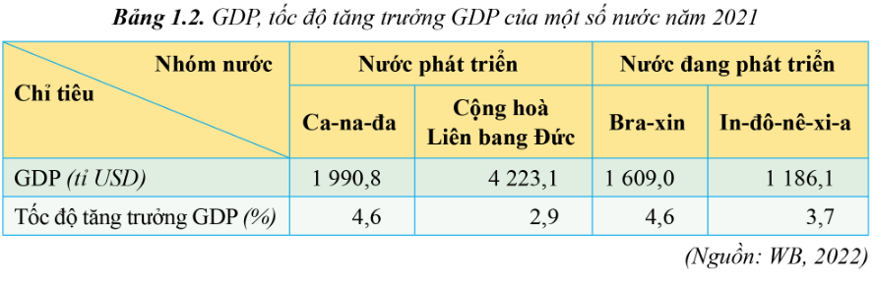
Trả lời:
Sự khác biệt về kinh tế giữa các nước phát triển và các nước đang phát triển được thể hiện thông qua một số tiêu chí, như: Quy mô, tốc độ phát triển kinh tế; cơ cấu kinh tế và trình độ phát triển kinh tế. Cụ thể:
Tiêu chí | Các nước phát triển | Các nước đang phát triển
Quy mô, tốc độ phát triển kinh tế | Quy mô kinh tế lớn và đóng góp lớn vào quy mô kinh tế toàn cầu; tốc độ tăng trưởng kinh tế khá ổn định. | Quy mô kinh tế nhỏ và đóng góp không lớn vào quy mô kinh tế toàn cầu (trừ Trung Quốc, Ấn Độ,...); nhiều nước có tốc độ tăng trưởng khá nhanh.
Cơ cấu kinh tế | Tiến hành công nghiệp hoá từ sớm và đi đầu trong các cuộc cách mạng công nghiệp. Cơ cấu kinh tế chuyển dịch theo hướng từ kinh tế công nghiệp sang kinh tế tri thức; ngành dịch vụ có đóng góp nhiều nhất trong GDP. | Hầu hết đang tiến hành công nghiệp hóa, hiện đại hóa. Cơ cấu kinh tế chuyển dịch theo hướng công nghiệp hoá, hiện đại hoá; tỉ trọng ngành công nghiệp và xây dựng, dịch vụ ngày càng tăng.
Trình độ phát triển kinh tế | Trình độ phát triển kinh tế cao; tập trung phát triển các ngành có hàm lượng khoa học công nghệ và tri thức cao. | Trình độ phát triển kinh tế còn thấp, một số nước đang chú trọng phát triển các ngành có hàm lượng KH - CN và tri thức cao.

CH: Đọc thông tin và dựa vào bảng 1.3, hãy trình bày sự khác biệt về một số khía cạnh xã hội giữa các nước phát triển và các nước đang phát triển.
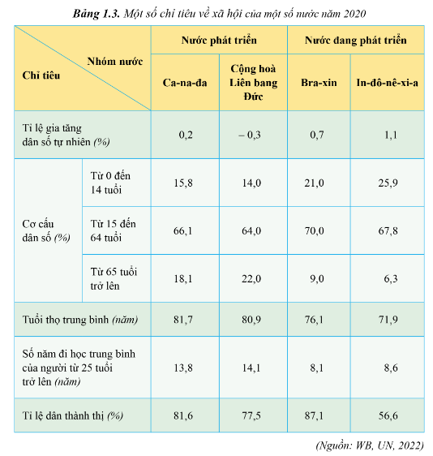
Trả lời:
Sự khác biệt về xã hội giữa các nước phát triển và các nước đang phát triển được thể hiện thông qua một số tiêu chí, như: dân cư và đô thị hóa; y tế và giáo dục. Cụ thể:
 | Dân cư, đô thị hóa | Giáo dục và y tế
Các nước phát triển | - Tỉ lệ gia tăng dân số tự nhiên thấp, thường có cơ cấu dân số già.  - Quá trình đô thị hóa đã diễn ra từ lâu, tỉ lệ dân thành thị lớn, trình độ dân trí và chất lượng cuộc sống cao. | Có hệ thống giáo dục và y tế phát triển, tuổi thọ trung bình cao.
Các nước đang phát triển | - Tỉ lệ gia tăng dân số tự nhiên còn cao và có xu hướng giảm.  - Phần lớn các nước có cơ cấu dân số trẻ. Một số nước đang chuyển dịch sang cơ cấu dân số già.  - Tỉ lệ dân thành thị còn thấp và trình độ đô thị hóa chưa cao nhưng tốc độ đô thị hóa khá nhanh; chất lượng cuộc sống chưa cao. | Có hệ thống giáo dục và y tế ngày càng nhiều tiến bộ, số năm đi học trung bình của người từ 25 tuổi trở lên và tuổi thọ ngày càng tăng.

LUYỆN TẬP- VẬN DỤNG
Luyện tập
Lập bảng tóm tắt sự khác nhau về kinh tế và xã hội của hai nhóm nước phát triển và đang phát triển.
Trả lời:
Phương diện |  | Nhóm nước phát triển | Nhóm nước đang phát triển
Kinh tế | Quy mô và tốc độ phát triển kinh tế | - Quy mô kinh tế lớn.  - Đóng góp lớn vào quy mô kinh tế toàn cầu.  - Tốc tộ tăng trưởng kinh tế khá ổn định. | - Quy mô kinh tế nhỏ hơn.  - Đóng góp không lớn vào quy mô kinh tế toàn cầu.  - Nhiều nước có tốc độ tăng trưởng kinh tế khá nhanh.
 | Cơ cấu kinh tế | - Công nghiệp hóa từ sớm và đi đầu trong các cuộc cách mạng công nghiệp.  - Phát triển nền kinh tế tri thức, ngành dịch vụ đóng góp nhiều nhất trong GDP. | - Đang tiến hành công nghiệp hóa, hiện đại hóa.  - Cơ cấu kinh tế chuyển dịch theo hướng công nghiệp hóa, hiện đại hóa.
 | Trình độ phát triển kinh tế | - Trình độ phát triển kinh tế cao.  - Tập trung vào các ngành có hàm lượng khoa học công nghệ và tri thức cao. | - Trình độ phát triển kinh tế còn thấp.  - Một số nước đang chú trọng phát triển các ngành có hàm lượng khoa học - công nghệ và tri thức cao.
Xã hội | Dân cư và đô thị hóa | - Tỉ lệ gia tăng dân số tự nhiên thấp.  - Nhiều quốc gia có cơ cấu dân số già.  - Quá trình đô thị hóa diễn ra từ sớm, tỉ lệ dân thành thị cao.  - Chất lượng cuộc sống ở mức cao và rất cao. | - Tỉ lệ gia tăng dân số tự nhiên còn cao, xu hướng giảm.  - Cơ cấu dân số trẻ. Một số nước đang chuyển dịch sang cơ cấu dân số già.  - Nhiều nước tỉ lệ dân thành thị còn thấp và trình độ đô thị hóa chưa cao nhưng tốc độ đô thị hóa nhanh.  - Chất lượng cuộc sống ở mức cao và trùng bình, một số nước vẫn ở mức thấp.
 | Giáo dục và y tế | - Hệ thống giáo dục và y tế phát triển, tuổi thọ trung bình người dân cao. | - Hệ thống giáo dục và y tế nhiều tiến bộ, số năm đi học trung bình của nhóm người từ 25 tuổi trở lên tăng và tuổi thọ trung bình của người dân tăng.

Vận dụng
Thu thập tư liệu từ các nguồn khác nhau về GNI/người và HDI của ít nhất một nước đang phát triển và một nước phát triển trong giai đoạn hiện nay.
Gợi ý:
Ví dụ mẫu về nước Nhật Bản:
- Chỉ số GNI/ người và HDI của Nhật Bản (nước phát triển):
- GNI/người của Nhật Bản năm 2020 là: 42.460 USD
- HDI của Nhật Bản năm 2021 là: 0,925
- Chỉ số GNI/ người và HDI của Việt Nam (nước đang phát triển):
- GNI/người của Việt Nam năm 2020 là: 8.200 USD
- HDI của Việt Nam năm 2021 là: 0,703

